Цели практической работы
- Научиться настраивать приложение для работы с базой данных PostgreSQL.
- Научиться управлению версиями базы данных с помощью Liquibase.
- Освоить использование Spring JPA для настройки связей между сущностями в веб-приложении.

Что входит в практическую работу
- Расширение функциональности приложения, которое вы создали в рамках практической работы из предыдущего модуля «Разработка веб-приложений. Часть 1».
- Добавление сущности «Категории» для классификации новостей. Каждая новость будет принадлежать к одной категории.
- Разработка API для управления категориями новостей.
- Переход от хранения данных в памяти (с использованием ConcurrentHashMap) к хранению в постоянной базе данных PostgreSQL.
- Создание таблиц News и Category с помощью Liquibase для хранения данных о новостях и категориях.

Что нужно сделать
Выполните задание в репозитории java_basics в проекте SpringBootApplicationPart2:
- Запустите в Docker контейнер базы данных PostgreSQL.
- Добавьте в проект зависимость <spring-boot-starter-data-jpa> для работы с базами данных.
- Добавьте зависимость драйвера <postgresql>.
- Добавьте зависимость <liquibase-core>.
- Создайте сущность Category для отображения категории новостей. Эта сущность должна содержать следующие поля:
  - id (тип Long) — уникальный идентификатор категории;
  - title (тип String) — название категории.
- Обновите класс News и добавьте связь с Category. Каждая новость должна принадлежать к одной категории. Для этого вы можете использовать аннотацию @ManyToOne.
- Перейдите от хранения данных в памяти (с использованием ConcurrentHashMap) к хранению в постоянной базе данных PostgreSQL. Для этого добавьте настройки подключения к базе данных в файле application.properties.
- Используя Liquibase, создайте через файлы миграции две таблицы в базе данных для сущностей News и Category. В таблице News должно быть поле для связи с категорией (например, category_id). Используйте SQL синтаксис для миграций.
- Создайте API для управления категориями, включая следующие методы:
- Получение списка всех категорий:
URL: /api/categories/{id}
HTTP-метод: GET
Описание: Получение информации о категории по её уникальному идентификатору.
Параметры пути:
id (Long): Уникальный идентификатор категории.
Ответ:
Код HTTP-ответа 200 (OK) и объект Category в формате JSON с информацией о новости.
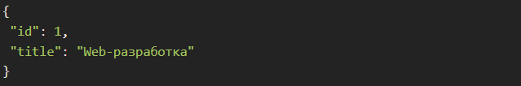
Код HTTP-ответа 404 (Not Found), если категории с указанным id не найдена.
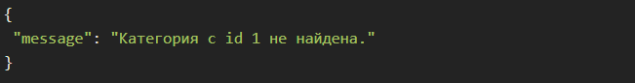
- Получение всех категорий в формате JSON:
URL: /api/categories
HTTP-метод: GET
Описание: Получение списка всех категорий по её уникальному идентификатору.
Ответ:
Код HTTP-ответа 200 (OK) и массив объектов Category с информацией о категориях.
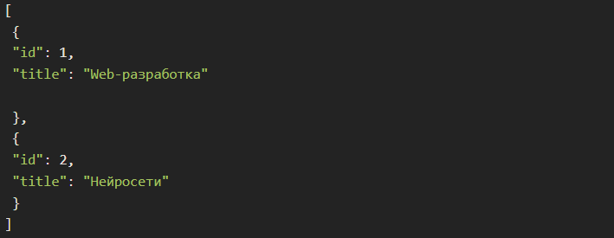
- Создание новой категории:
URL: /api/categories
HTTP-метод: POST
Описание: Создание новой категории.
Запрос: Объект Category в формате JSON с заполненными полями title.
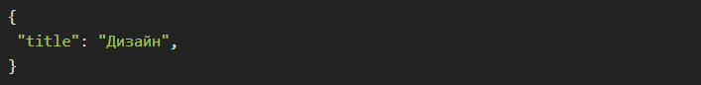
Ответ:
Код состояния HTTP 201 (Created) и объект Category в формате JSON с информацией о созданной категории.
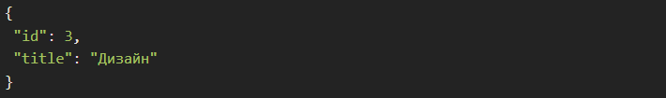
- Обновление существующей категории:
URL: /api/categories
HTTP-метод: PUT
Описание: Обновление существующей категории.
Запрос: Объект Category в формате JSON с заполненными полями id, title.
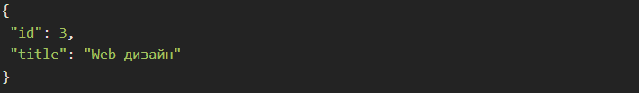
Ответ:
Код HTTP-ответа 200 (OK) и объект Category в формате JSON с информацией об обновлённой категории.
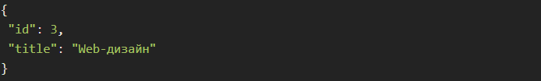Удаление категории по ID:
URL: /api/categories/{id}
HTTP-метод: DELETE
Описание: Удаление категории по её уникальному идентификатору.
Параметры пути: id (Long): Уникальный идентификатор категории.
Ответ:
Код HTTP-ответа 200 (OK) в случае успешного удаления категории.
Код HTTP-ответа 404 (Not Found), если категория с указанным id не найдена, и отправка сообщения.
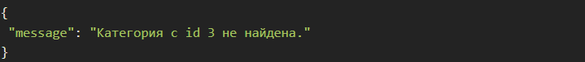
- Обновите API для управления новостями с учётом связи с категориями:
- Получение новости по ID:
URL: /api/news/{id}
HTTP-метод: GET
Описание: Получение информации о новости по её уникальному идентификатору. Добавить в ответ категорию.
Параметры пути:
id (Long): Уникальный идентификатор новости.
Ответ:
Код HTTP-ответа 200 (OK) и объект News в формате JSON с информацией о новости.
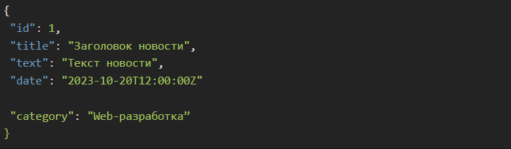
Код HTTP-ответа 404 (Not Found), если новость с указанным id не найдена.
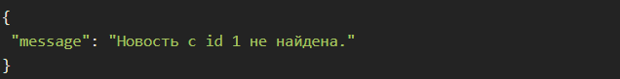
- Получение списка новостей:
URL: /api/news
HTTP-метод: GET
Описание: Получение списка всех новостей в формате JSON. Добавить в ответ категорию.
Ответ:
Код HTTP-ответа 200 (OK) и массив объектов News с информацией о новостях.
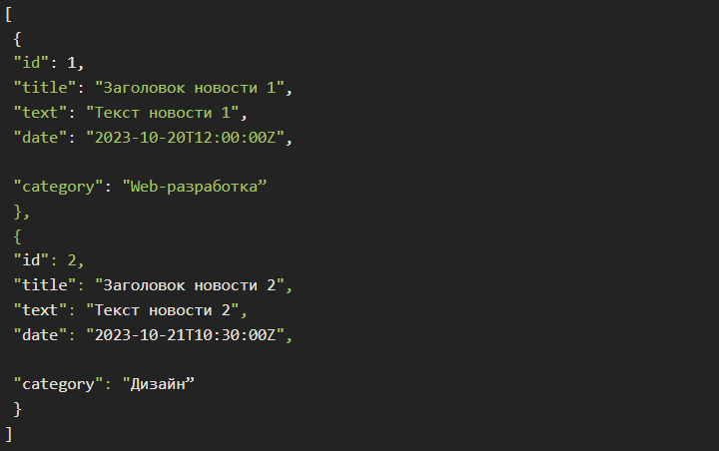
- Создание новой новости с категорией:
URL: /api/news
HTTP-метод: POST
Описание: Создание новой новости. Добавить поле категории.
Запрос: Объект News в формате JSON с заполненными полями title, text и date.
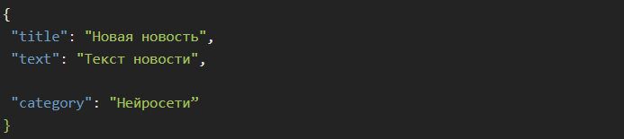
Ответ:
Код HTTP-ответа 201 (Created) и объект News в формате JSON с информацией о созданной новости.
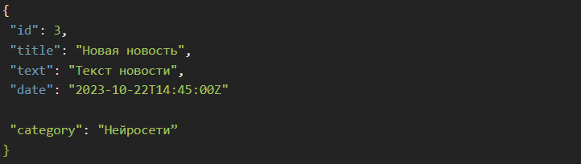
- Обновление существующей новости с категорией:
URL: /api/news
HTTP-метод: PUT
Описание: Обновление существующей новости. Добавить поле категории.
Запрос: Объект News в формате JSON с заполненными полями id, title, text и date.
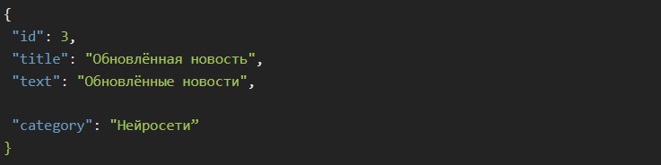Ответ:
Код HTTP-ответа 200 (OK) и объект News в формате JSON с информацией об обновлённой новости.
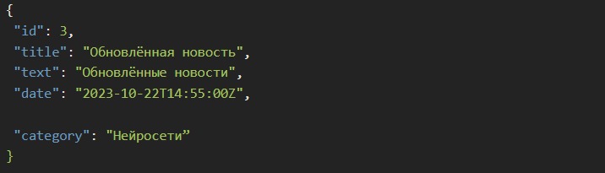
- Получение новостей по идентификатору категории:
URL: /api/news/category/{id}
HTTP-метод: GET
Описание: Получение списка всех новостей в формате JSON, относящихся к указанной категории.
Параметры пути:
id (Long): Уникальный идентификатор категории.
Ответ:
Код HTTP-ответа 200 (OK) и массив объектов News с информацией о новостях.
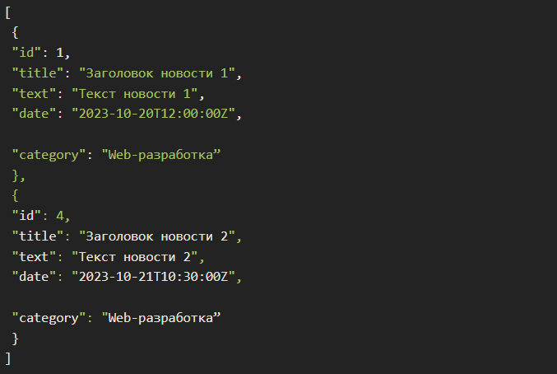

Что оценивается
- Проект Spring Boot создан и настроен согласно вводным данным задания.
- Создан контроллер API с методами для выполнения операций над категориями (GET, POST, PUT, DELETE).
- Созданы сервисы и репозитории для работы с сущностями News и Category.
- Настроена связь между сущностями News и Category.
- Миграция структуры базы данных производится с помощью Liquibase.
- Приложение подключено к базе данных PostgreSQL.
- Весь функционал работы с категориями новостей и новостями работает через API.

